
SERVICIO NACIONAL DE ADIESTRAMIENTO EN TRABAJO INDUSTRIAL

FORMACIÓN PROFESIONAL DUAL

INFORME DE PRÁCTICA

CÓDIGO N° 89001677

DIRECCIÓN ZONAL

____________________________

FORMACIÓN PROFESIONAL DUAL

CFP/UCP/ESCUELA: CFP Luis Caseres Graziani

ESTUDIANTE: Reymundo Torres Farid Félix

ID: 001738988 BLOQUE: [COLOCAR BLOQUE]

CARRERA: Ingeniería de software con IA

INSTRUCTOR: Alfonso Bueno Martínez

SEMESTRE: 02 DEL: 17 de agosto AL: 11 de setiembre

INSTRUCCIONES PARA EL USO DEL
INFORME DE PRÁCTICA DE TRABAJO SEMANAL

            - PRESENTACIÓN.

El Informe de Práctica de trabajo semanal es un documento de control, en el cual el estudiante, registra diariamente, durante la semana, las tareas, operaciones que ejecuta en su formación práctica en SENATI.

            - INSTRUCCIONES PARA EL USO DEL INFORME DE PRÁCTICA.

  - En el cuadro de rotaciones, el estudiante, registrará el nombre de los cursos de especialidad por los cuales rota durante el semestre en su formación práctica en SENATI, precisando la fecha de inicio y término.
  - Con base al PEA proporcionado por el instructor, el estudiante transcribe el PEA en el informe de práctica. El estudiante registrará y controlará su avance, marcando en la columna que corresponda.
  - En la hoja de informe semanal, el estudiante registrará diariamente los trabajos que ejecuta, indicando el tiempo correspondiente. El día de asistencia al centro para las sesiones de tecnología, registrará los contenidos que desarrolla. Al término de la semana totalizará las horas.
De las tareas ejecutadas durante la semana, el estudiante seleccionará la más significativa y realizará una descripción del proceso de ejecución con esquemas y dibujos correspondientes que aclaren dicho proceso.
  - Semanalmente, el estudiante registrará su asistencia, en los casilleros correspondientes.
  - Semanalmente, el Instructor revisará y calificará el Informe de Práctica haciendo las observaciones y recomendaciones que considere convenientes, en los aspectos relacionados a la elaboración de un Informe Técnico (términos técnicos, dibujo técnico, descripción de la tarea y su procedimiento, normas técnicas, seguridad, etc.)
  - Si el PEA tiene menos operaciones (151) de las indicadas en el presente formato, puede eliminar alguna página. Asimismo, para el informe de las semanas siguientes, debe agregar las semanas que corresponda.
  - Escala de calificación:

CUANTITATIVA | CUALITATIVA | CONDICIÓN
16,8 – 20,0 | Excelente | Aprobado
13,7 – 16,7 | Bueno | Aprobado
10,5 – 13,6 | Aceptable | Aprobado
00 – 10,4 | Deficiente | Desaprobado

PLAN DE ROTACIONES

ÁREA / SECCIÓN / EMPRESA | PERÍODO |  | SEMANAS
ÁREA / SECCIÓN / EMPRESA | DESDE | HASTA | SEMANAS
PLAN ESPECÍFICO DE APRENDIZAJE (PEA)
SEGUIMIENTO Y EVALUACIÓN
Llenar según avance
Nº | OPERACIONES/TAREAS | OPERACIONES EJECUTADAS*
Nº | OPERACIONES/TAREAS | 1 | 2 | 3 | 4
01
02
03
04
05
06
07
08
09
10
11
12
13
14
15
16
17
18
19
20
21
22
23
24
25
26
27
28
29
30
31
32
33
34
*Número de repeticiones realizadas.
Nº | OPERACIONES/TAREAS | OPERACIONES EJECUTADAS*
Nº | OPERACIONES/TAREAS | 1 | 2 | 3 | 4
35
36
37
38
39
40
41
42
43
44
45
46
47
48
49
50
51
52
53
54
55
56
57
58
59
60
61
62
63
64
65
66
67
68
69
70
71
72
73
Nº | OPERACIONES/TAREAS | OPERACIONES EJECUTADAS*
Nº | OPERACIONES/TAREAS | 1 | 2 | 3 | 4
74
75
76
77
78
79
80
81
82
83
84
85
86
87
88
89
90
91
92
93
94
95
96
97
98
99
100
101
102
103
104
105
106
107
108
109
110
111
112
Nº | OPERACIONES/TAREAS | OPERACIONES EJECUTADAS*
Nº | OPERACIONES/TAREAS | 1 | 2 | 3 | 4
113
114
115
116
117
118
119
120
121
122
123
124
125
126
127
128
129
130
131
132
133
134
135
136
137
138
139
140
141
142
143
144
145
146
147
148
149
150
151
INFORME SEMANAL

02 SEMESTRE SEMANA N° 4 DEL 17/08 AL 11/09 DEL 2026

DÍA | ACTIVIDADES/TRABAJOS EFECTUADOS | HORAS
LUNES |  | 8:00AM-11:00AM
MIÉRCOLES |  | 9:45AM-11:15AM
VIERNES |  | 8:00AM-11:15AM
 | TOTAL

Tarea más significativa: La tarea más significativa de la semana fue desarrollar una aplicación de consola en Python capaz de ejecutar las cuatro operaciones CRUD sobre una base de datos MySQL, de modo que los registros de alumnos y de docentes se creen, consulten, modifiquen y eliminen de forma persistente desde un solo menú

Descripción del proceso:
El programa abre la conexión con el servidor MySQL mediante el conector de Python y obtiene un cursor, que es el objeto encargado de enviar las sentencias. Un bucle while mantiene en pantalla un menú con las opciones de crear, listar, actualizar, eliminar y salir. Según la opción digitada, el programa solicita los datos por teclado, comprueba que sean del tipo esperado y arma la sentencia SQL que corresponde: INSERT INTO para el alta, SELECT para la consulta, UPDATE para la modificación y DELETE para la baja. Los valores se envían como parámetros de la consulta y no concatenados dentro del texto, lo que evita errores de comillas y cierra la puerta a la inyección de SQL. Después de cada escritura se confirma la transacción con commit() para que el cambio quede grabado en el servidor, se informa el resultado al usuario y el control regresa al menú. Al elegir la opción de salida se cierran el cursor y la conexión, liberando los recursos del servidor

HACER ESQUEMA, DIBUJO O DIAGRAMA

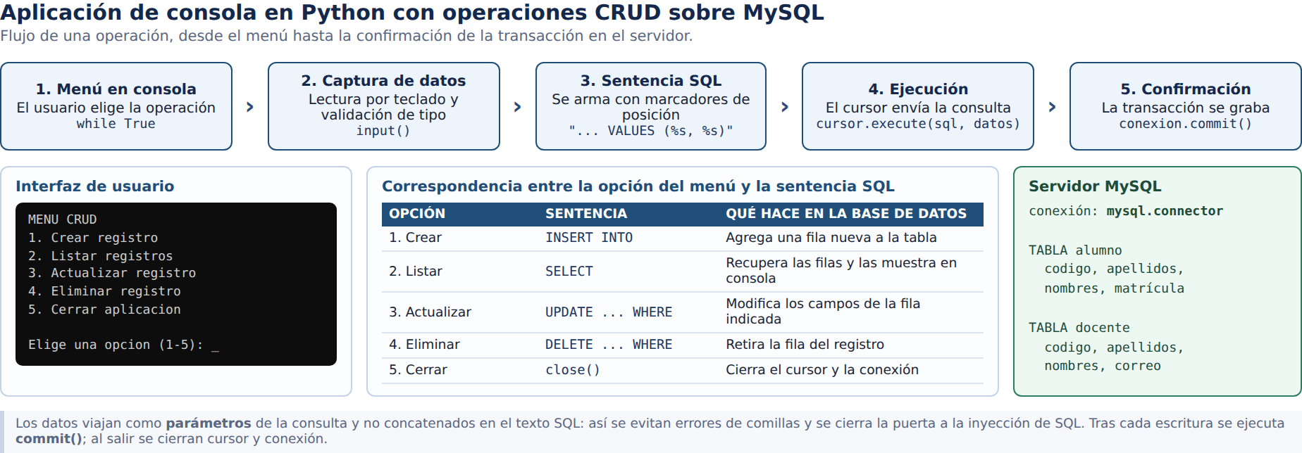

AUTOCONTROL DE ASISTENCIA POR EL ESTUDIANTE
LUNES |  | MARTES |  | MIÉRCOLES |  | JUEVES |  | VIERNES |  | SÁBADO
M | T | M | T | M | T | M | T | M | T | M | T
INJUSTIFICADAS: I
ASISTENCIA A SENATI INASISTENCIA
JUSTIFICADAS : FJ

OBSERVACIONES Y RECOMENDACIONES
El Instructor que revisa los informes de Prácticas realizará la retroalimentación directamente en la plataforma LMS (Blackboard)

PROPIEDAD INTELECTUAL DEL SENATI. PROHIBIDA SU
REPRODUCCIÓN Y VENTA SIN LA AUTORIZACIÓN
CORRESPONDIENTE

